**Филиал МАОУ Петелинская СОШ «Коктюльская средняя общеобразовательная школа»**

627046, Тюменская область, Ялуторовский район, с. Коктюль, ул. Школьная,13, тел.96-197, [koktul_school@inbox.ru](mailto:koktul_school@inbox.ru)

ИНН/КПП 7228001029/720701001, ОКПО 45782299, ОГРН 1027201466082

**В МАОУ «Коктюльская СОШ» 22 апреля состоялся музыкальный вечер с конкурсной программой и дискотека.**

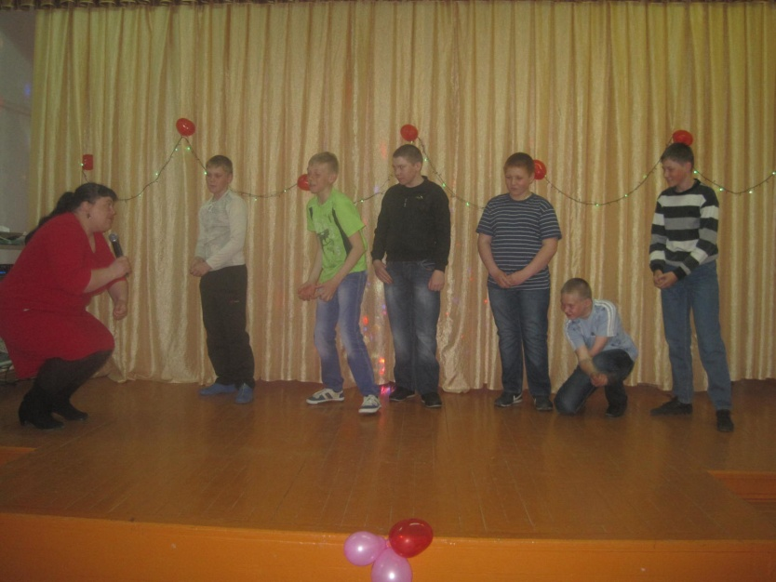

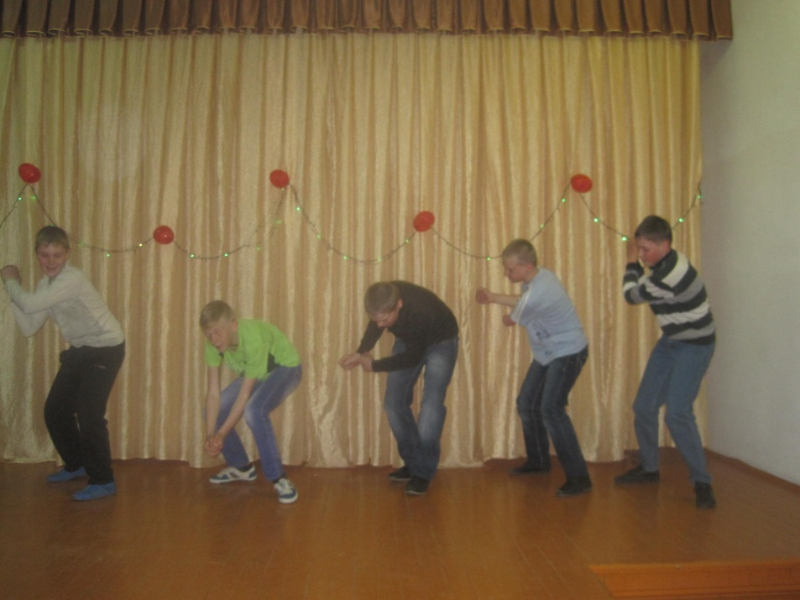***Конкурс для парней***

***«Выбор лучших лесорубов»***



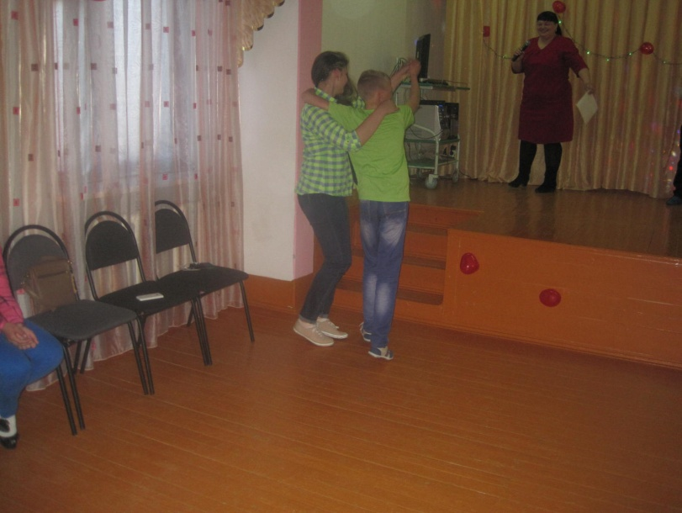

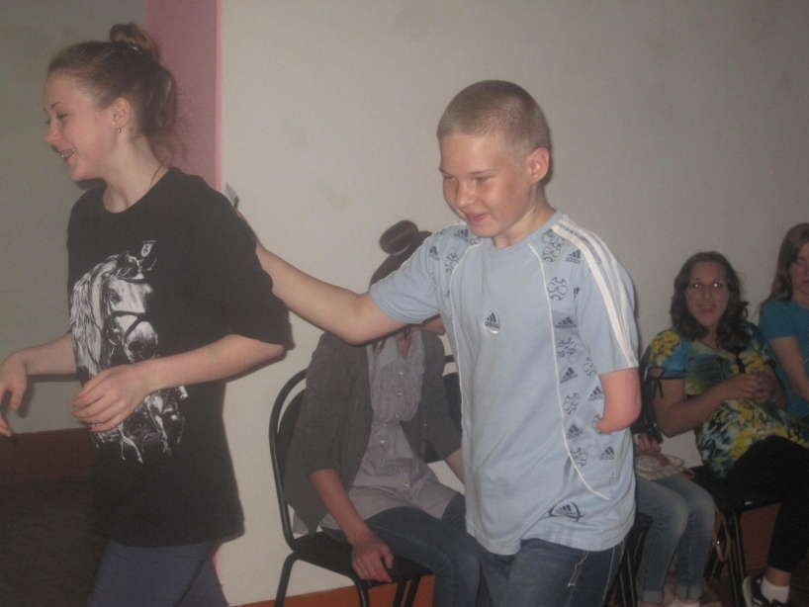

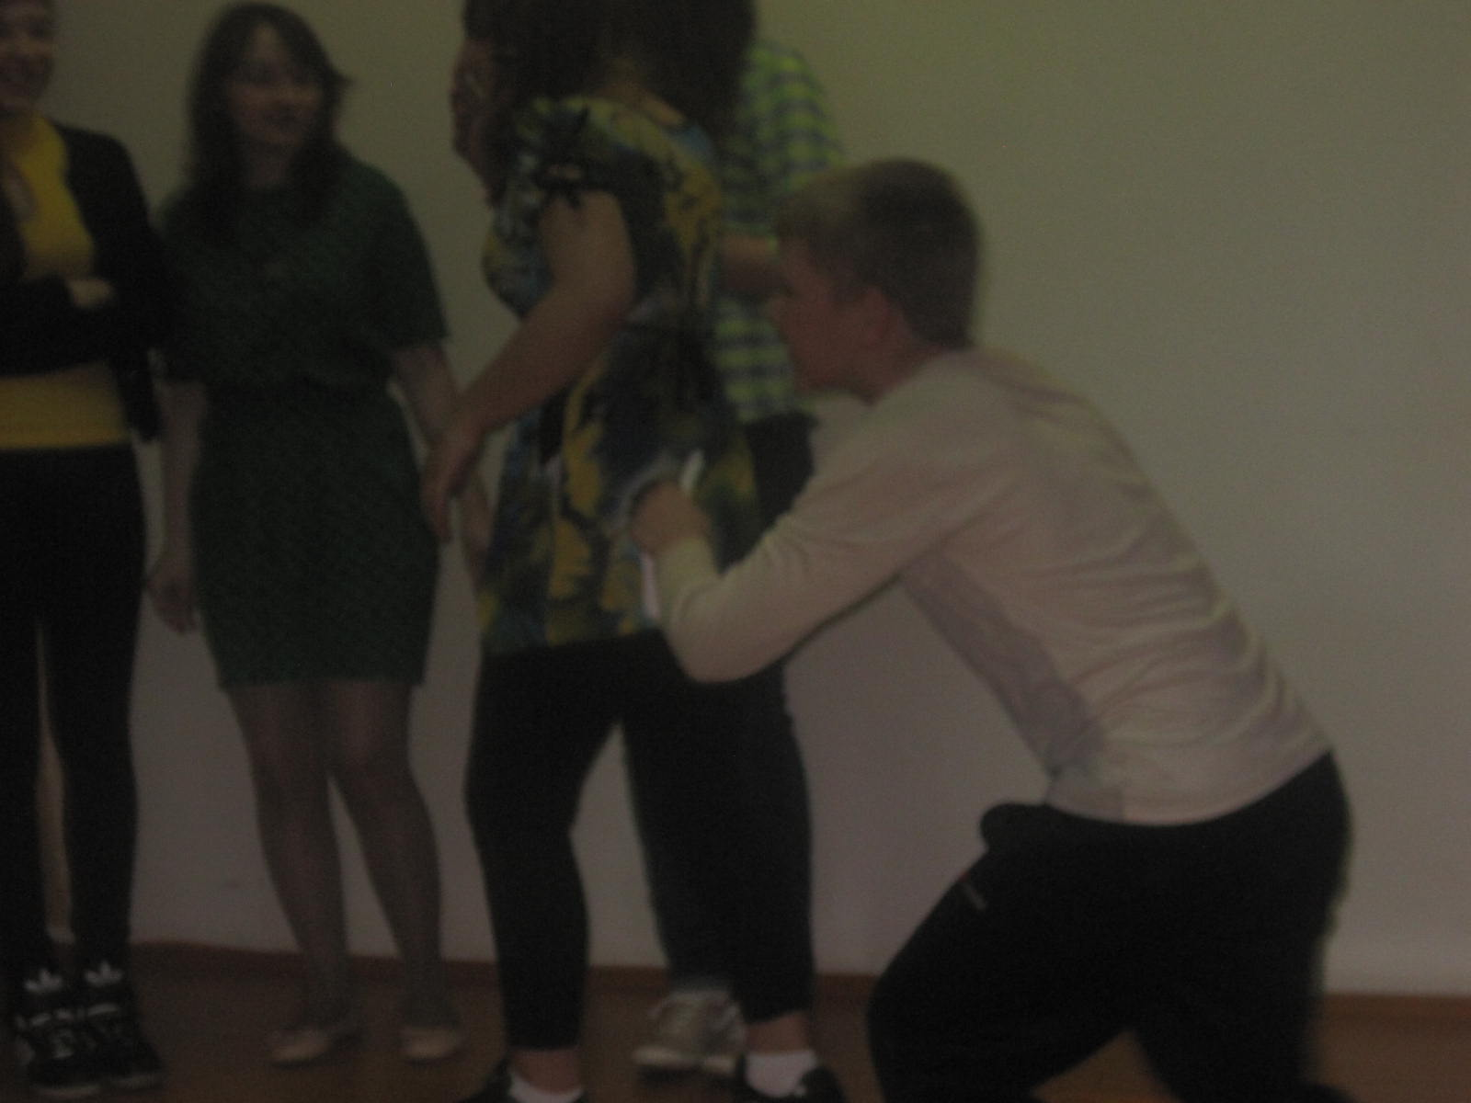

**Конкурс для девушек**

**«Станцуй и спой с лесорубом»**

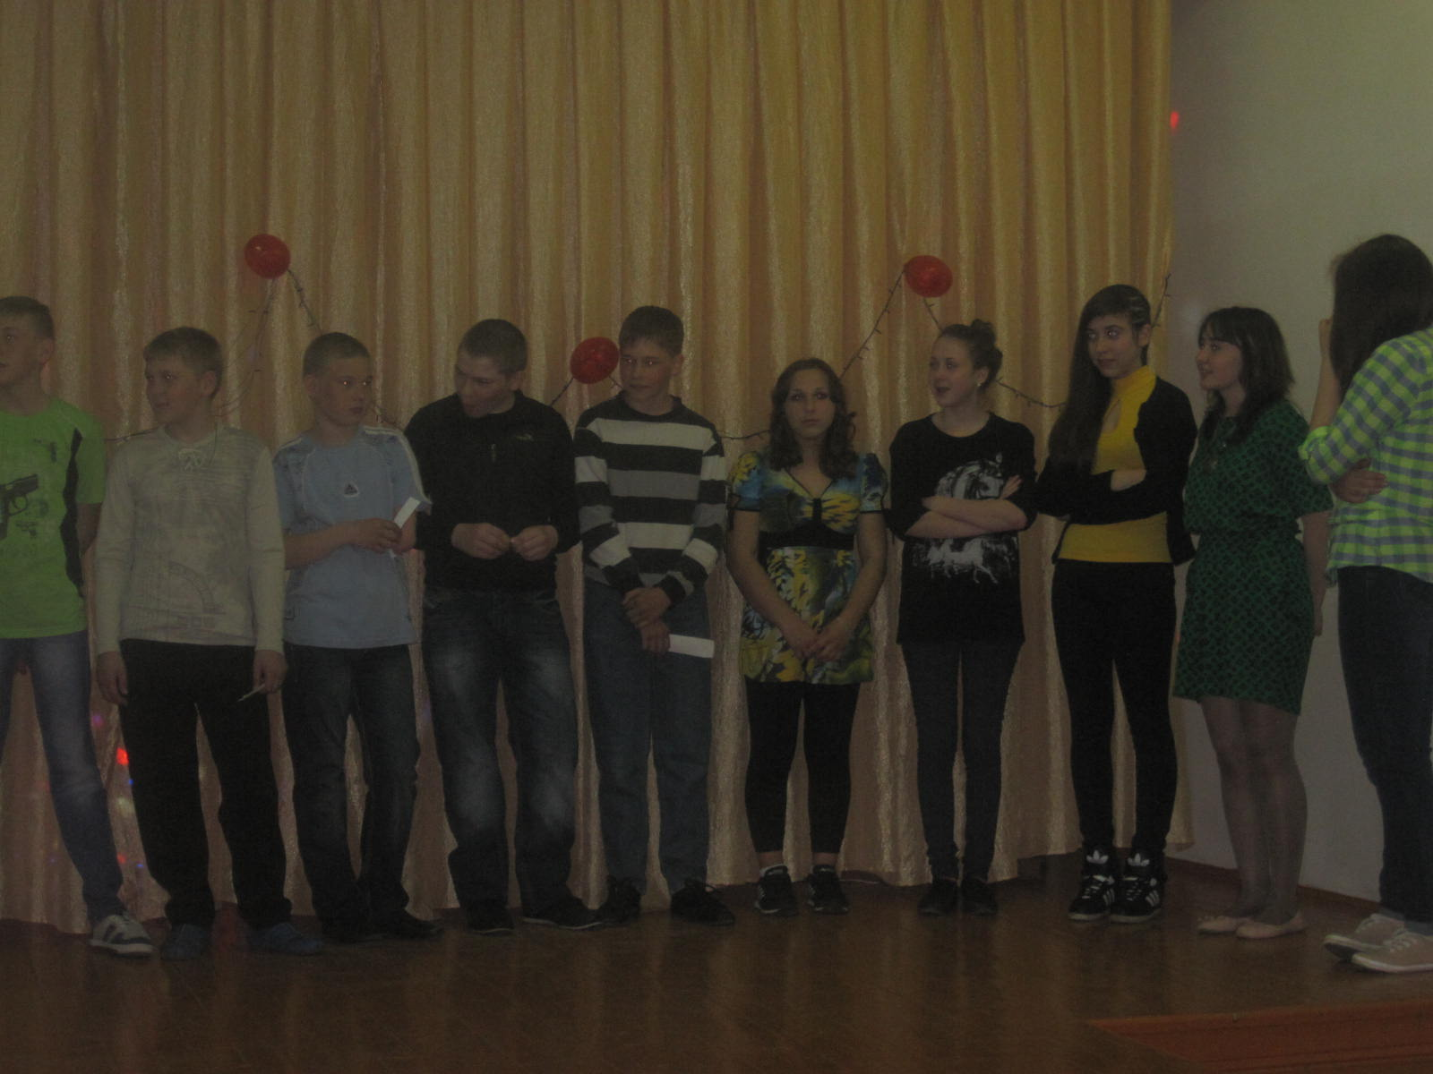

Веселиться от души!  
Танцевать до упада!

Смеяться и шутить!

Не стесняться!  
Участвовать и побеждать во всех конкурсах!  
Делить радость победы и полученные призы с друзьями!

Команды на сцене. И мы начинаем!!!

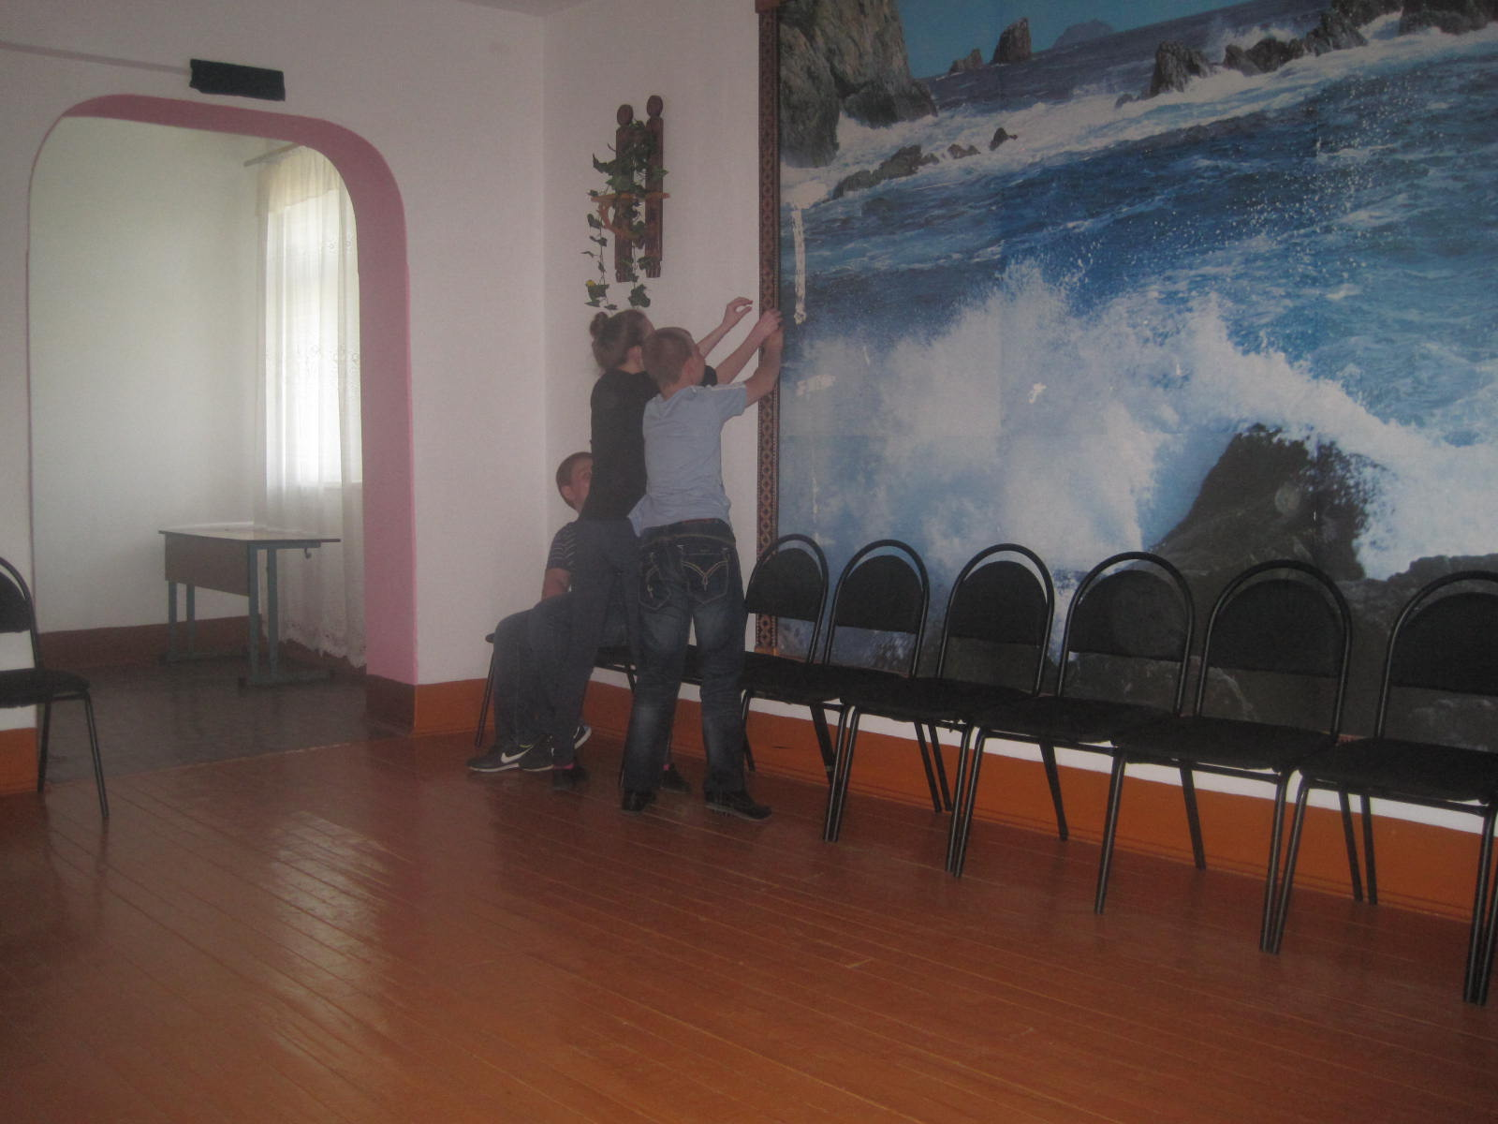

Конкурс «Цвет в песне»

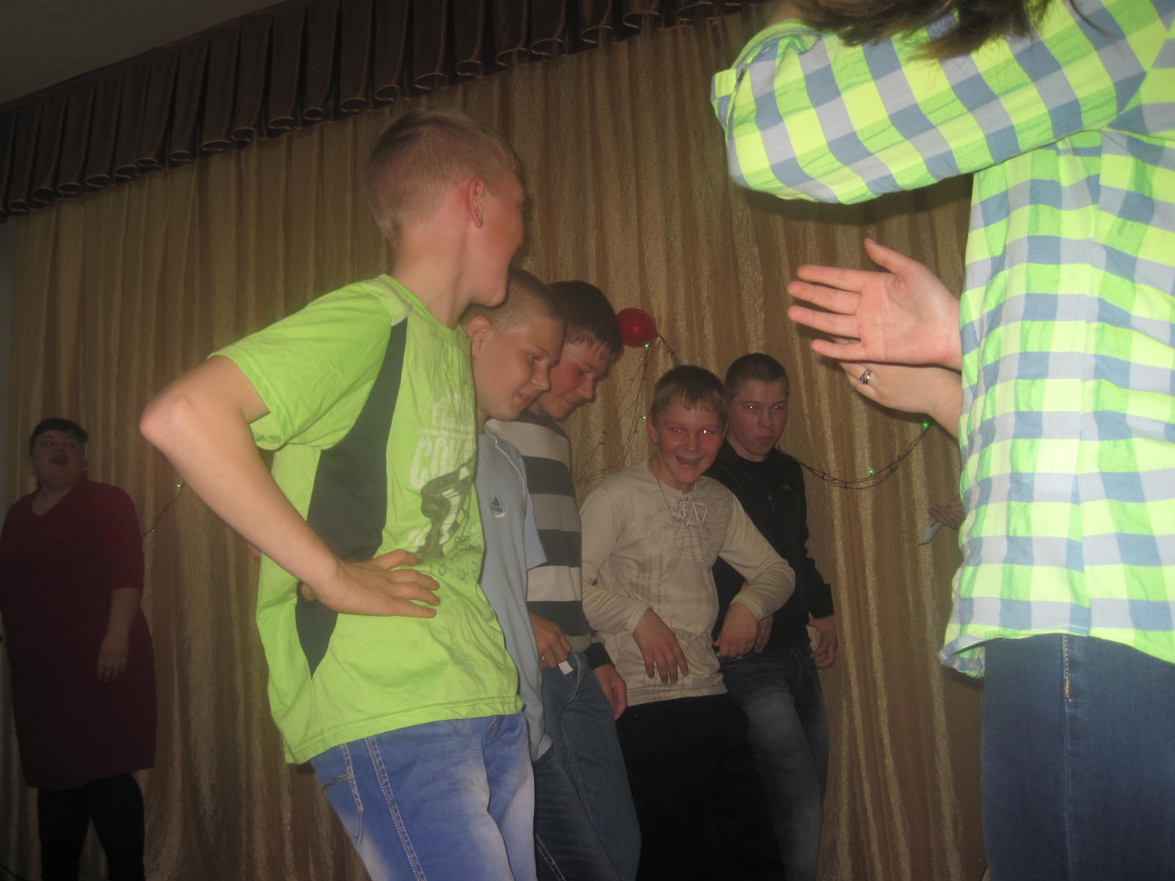

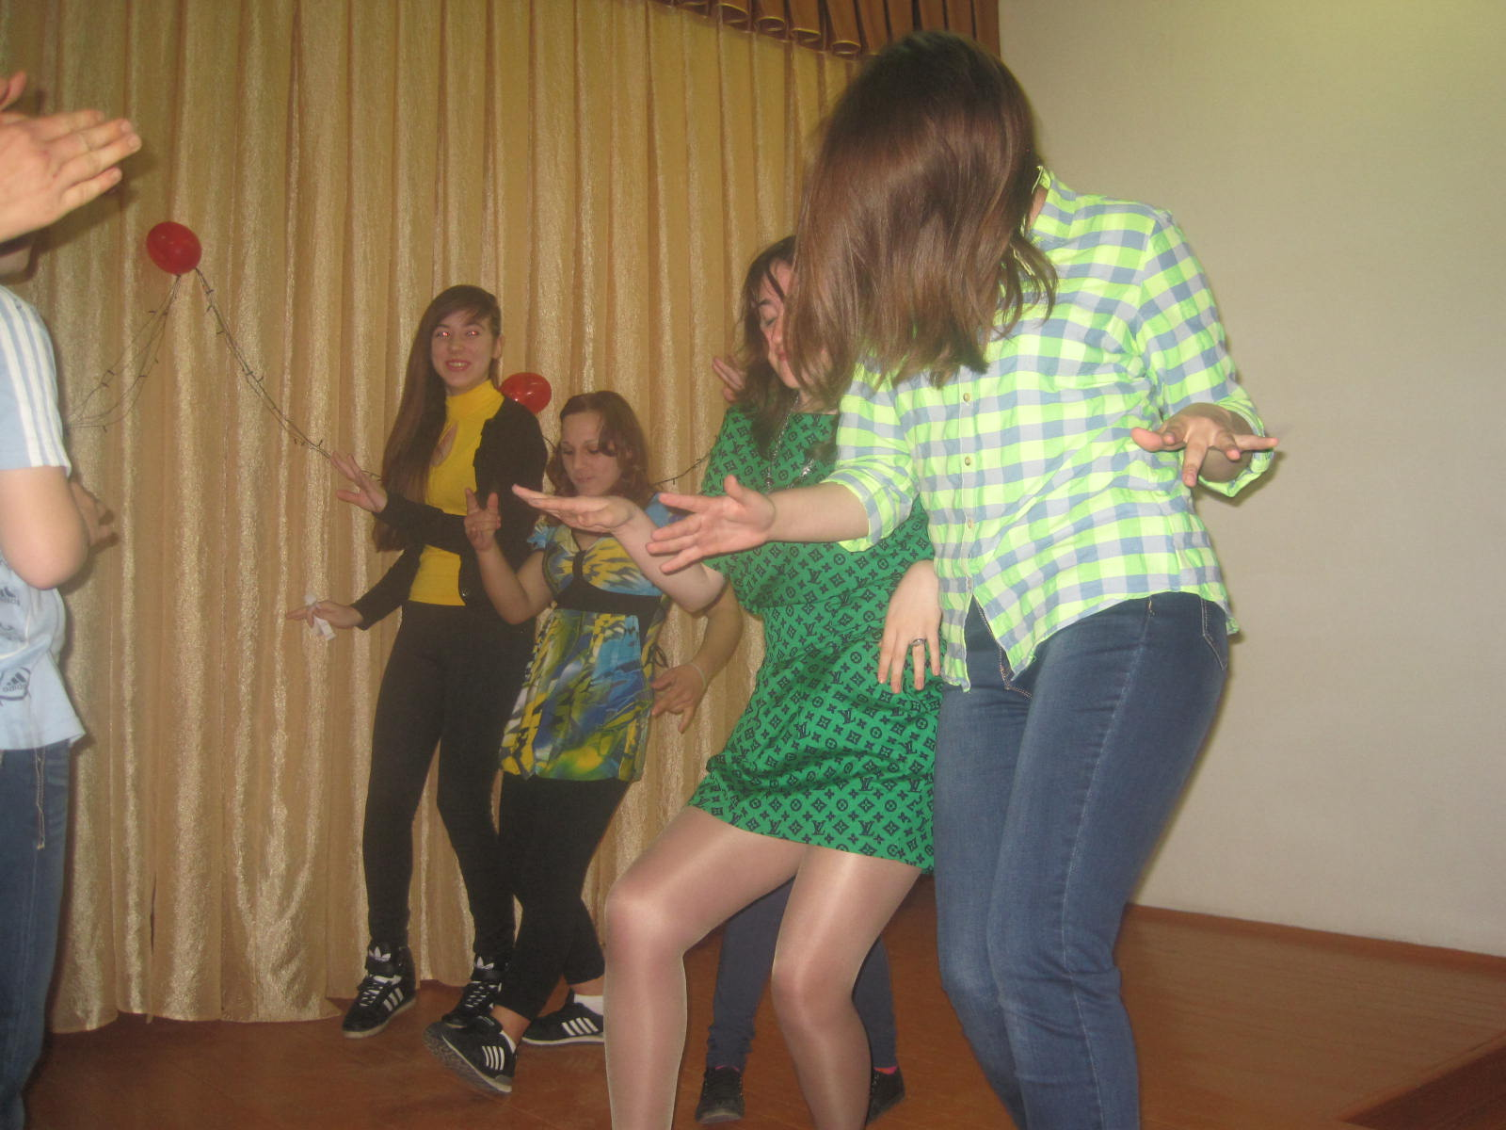

**Конкурс «Танцевальный бател»**

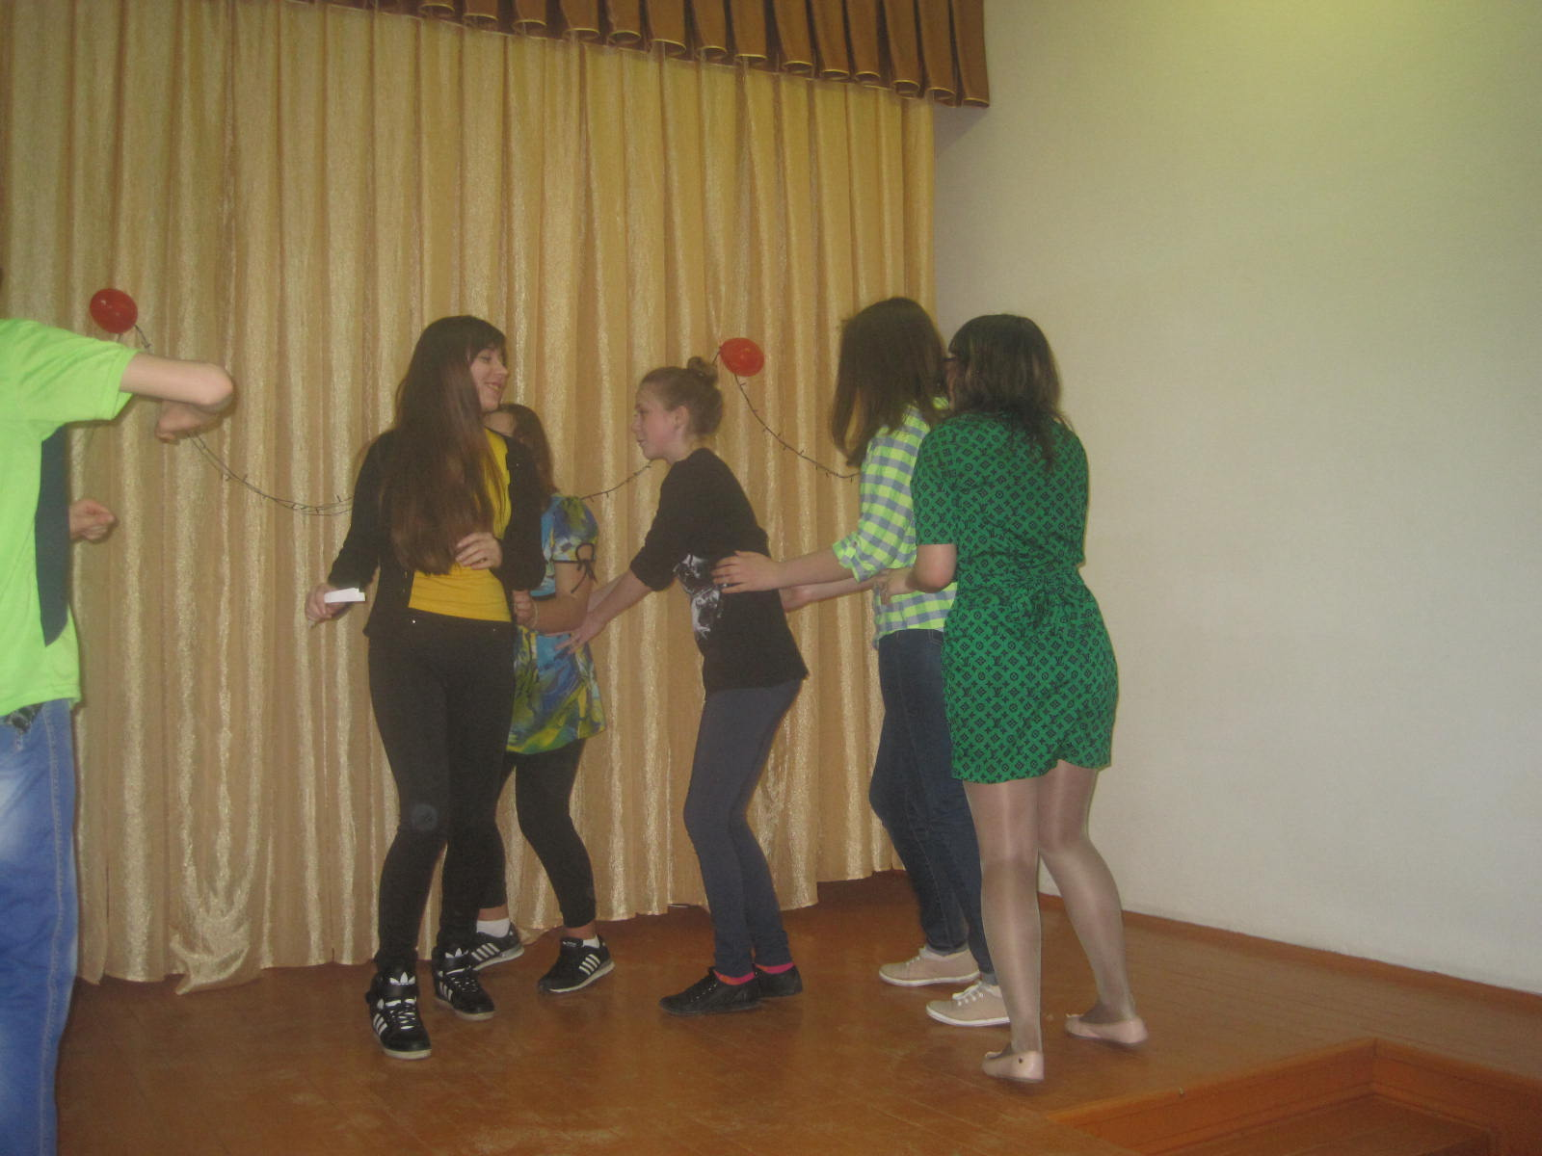

**Конкурс «Угадай предмет из песни»**

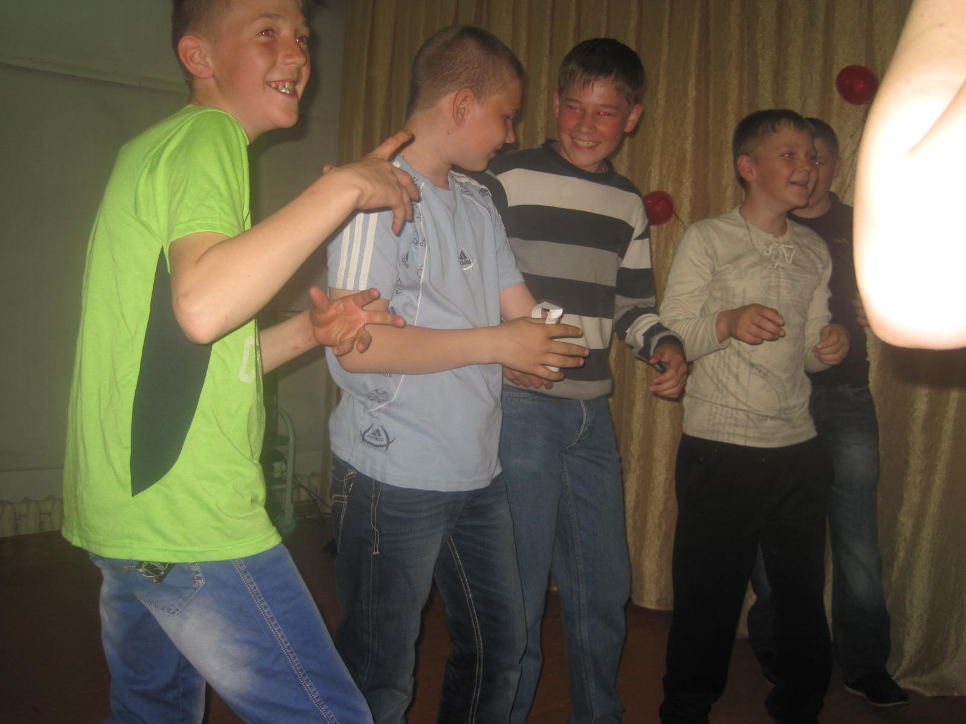

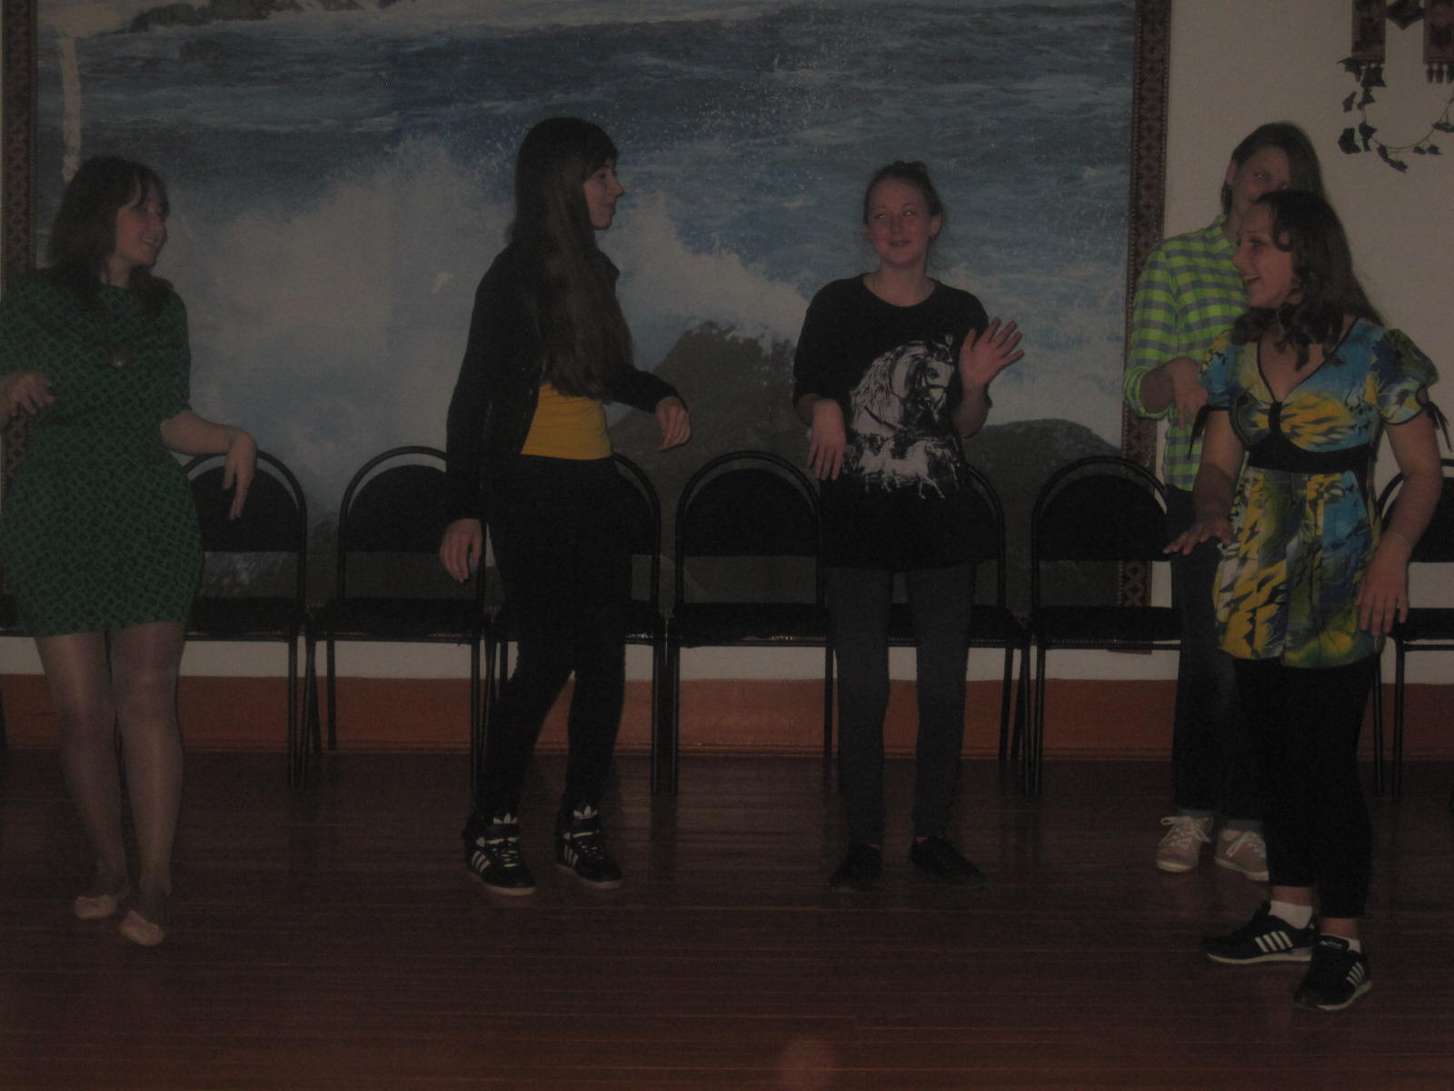

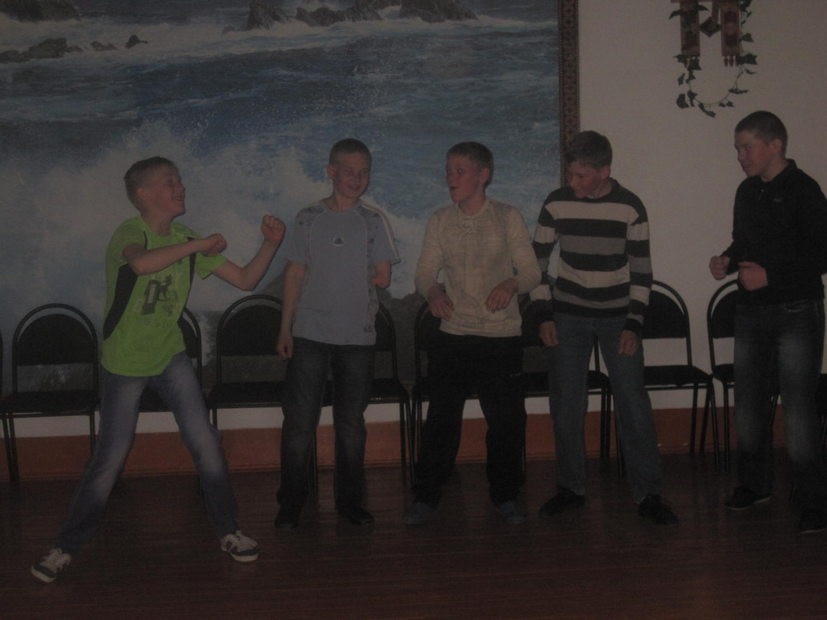Конкурс танцев парней против девушек на дискотеке

Победила команда парней «Ламбада»

**Педагог-организатор: Пидукова Т.Ю.**